研究生教材购买示意图
为了保证研究生培养质量和教学效果，在此列出所需教材，请广大研究生新生务必在开课前准备好。
1、硕士政治课教材
学术型硕士：
教育部马克思主义理论研究和建设工程重点教材
《自然辩证法概论》（2018年修订版）
《自然辩证法概论》编写组 高等教育出版社
以下为当当网购买示意图：
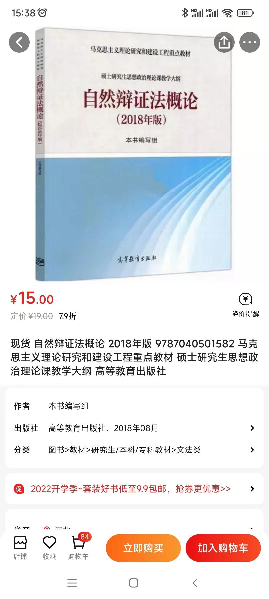

2、《智慧农业导论》
滕桂法 等 编著
ISBN: 978-7-04-055968-2


